# Univerza v Ljubljani

# Fakulteta za računalništvo in informatiko

# Erik Peternel

# **KALKULATOR Z DODATNIM PRETVORNIKOM VALUT**

# SEMINARSKA NALOGA

# pri predmetu

# Elektronsko in mobilno poslovanje

# Visokošolski študijski program

# prve stopnje

# računalništvo in informatika

Ljubljana, 2020

# KAZALO VSEBINE

## Uvod

Za temo seminarske naloge sem si izbral preprost kalkulator z dodatno opcijo – pretvorba valut. V osnovi bo ta aplikacija kalkulator, s par kliki pa bo lahko uporabnik prišel še do pretvornika valut. Do ideje sem prišel naključno ko sem preračunaval ceno vseh nakupov, ki jih opravim po spletu čez določeno obdobje. Pri seštevanju sem naletel na različne valute in takrat sem prišel do spoznanja, da bi s »posebnim« kalkulatorjem to opravil hitreje. S programiranjem android aplikacije se srečujem prvič, zato sem si za idejo vzel bolj preprosto aplikacijo, s katero pa se bom vseeno veliko naučil, ter na koncu sebi ali drugi osebi olajšal življenje.

## Opis

Aplikacija v prvi vrsti služi kot pripomoček za lažji in hitrejši izračun osnovnih matematičnih operacij. Poleg osnovnega kalkulatorja, pa ima aplikacija vgrajen še pretvornik valut. Pretvornik prav tako omogoča tudi nastavitev tečajne liste za poljuben datum.

## Pregled aplikacije

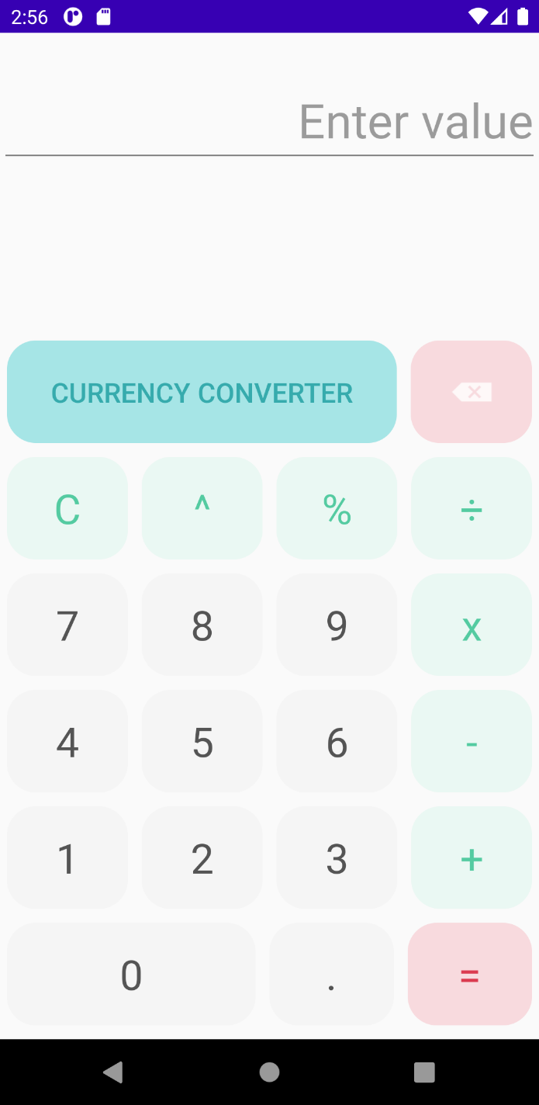

Ob zagonu aplikacije nas ta postavi direktno na zaslon kalkulatorja. Kalkulator deluje na precej enostaven način. Vsak gumb doda oz. spremeni vrednost v vnosnem polju. Vse funkcionalnosti gumbov obrazložene v naslednjem primeru.

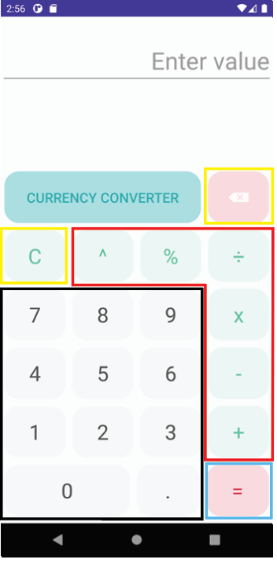

## Operacije

Vse možne **operacije** med števili obkrožene z rdečo barvo. Sledijo opisi le teh.

* ^ operacija za podajanje **eksponentov**
* % operacija za **računanje ostanka** pri deljenju s podanim številom
* ÷ operacija za **deljenje**
* x operacija za **množenje**
* - operacija za **odštevanje**
* + operacija za **seštevanje**

## Popravljanje

Za **popravljanje** oz. **izbris** celotnega izračuna služita gumba obkrožena z rumeno barvo.

*  C brisanje **celotnega izpisa**
* ‎ brisanje samo **zadnje števke / operatorja**

## Vpis števil

Za **vnos števil** in **decimalne vejice** so namenjeni gumbi, ki so okroženi z črno barvo. Funkcionalnost le-teh je sama po sebi razumljiva.

## Izračun

Z pritiskom na gumb obkrožen z modro barve **potrdimo vnos** in s tem na vnosno polje dobimo rezultat prej vnesenega izraza.

## Primer vnosa

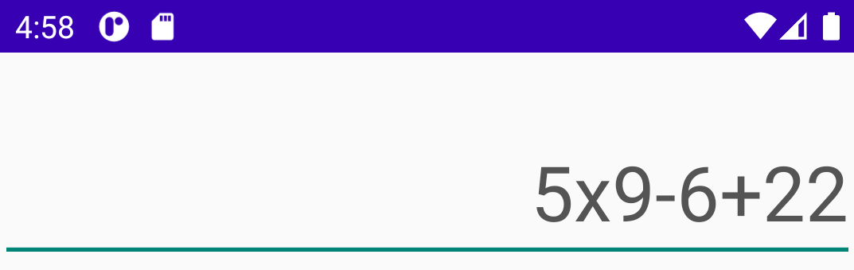

V primeru, da bi med vnos želeli dodati še dodatna števila in operatorje, lahko to enostavno storimo s premikanjem kurzorja

